优莫百破产案件管理系统 债权人会议网络投票使用说明

一、 注册及实名认证

1、 第一步：使用微信“扫一扫”，扫描以下二维码，关注“优破案”。
2、 第二步：点击菜单“债权申报”->“我的信息”，进行注册。
请填写姓名、手机号码进行注册，系统将发送手机验证码，填写手机验证码， 并设置密码，输入校验码后，点击“创建用户”即可注册成功。请妥善保管密码。
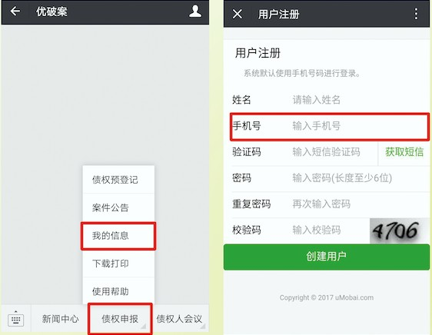
⚠ 注意事项：请使用在管理人处登记的本人/法定代表人或受托人（如有委托）的手机号码进行注册，否则将无法进行后续操作。

3、 第三步：点击“我的信息”查看“债权人信息”
注册成功后，点击“我的信息”就可看到“债权人信息”，查看申报的相关信息。
⚠ 注意事项：如点击“我的信息”未看到关于本案的“债权人信息”，则表示您注册的手机机号码未在管理人处登记，请及时联系管理人。

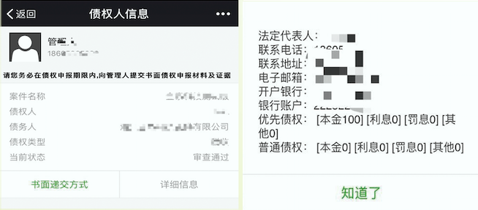

二、 查看会议资料

点击菜单“债权申报”，选择“案件公告”，即可查阅会议相关资料。
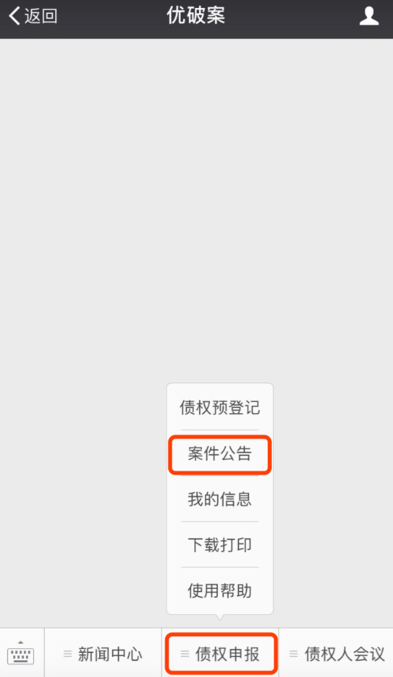
⚠ 注意事项：请债权人在投票前查阅管理人发布的债权人会议相关资料。如点击“案件公告”未看到相关信息，则表示您注册的手机号码未在管理人处登记，请 及时联系管理人。

三、 网络投票

1、 第一步：点击菜单“债权人会议”，选择“在线投票”，即可看到“债权人会议选票”相关内容。
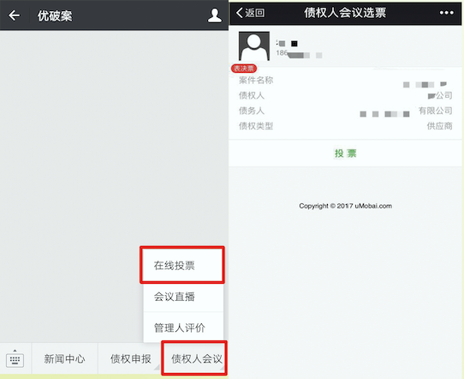
注意事项：只有管理人打开在线投票通道，债权人才能够看到表决票。否则您看到的是“目前没有在线会议”。如在管理人指定的表决期间，您看的的仍然是“目前没有在线会议”，则表示您注册的手机号码未在管理人处登记，请及时联系管理人。
⚠

2、 第二步：点击“投票”，查看表决票的详细内容。
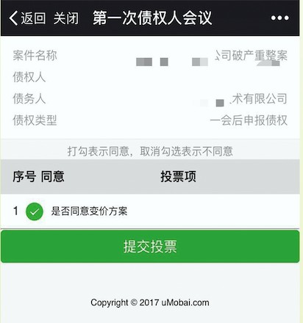

3、 第三步：勾选表决项内容后，点击“提交投票”进行表决。
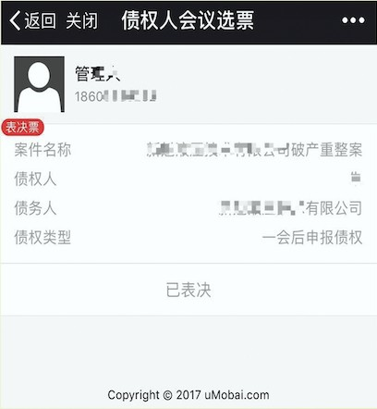
注意事项：管理人关闭在线投票通道后，债权人将无法表决。故债权人进行在线投票表决的起始日期与截止日期，请以管理人通知的起始日期与截止日期为准。
⚠

